Памятные и знаменательные даты
2 февраля
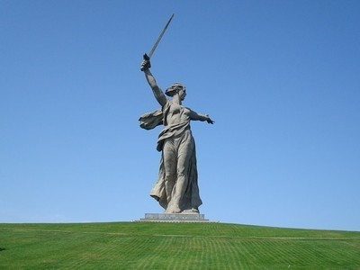
В России отмечается один из дней воинской славы – День разгрома советскими войсками немецко-фашистских войск в Сталинградской битве в 1943 году. Стратегическое контрнаступление советских войск под Сталинградом продемонстрировало возросшее военное мастерство и искусство советского командования. Выступая 4 февраля 1943 г. на пресс-конференции в Вашингтоне, государственный секретарь США Г. Хэлл заявил: «Под Сталинградом одержана замечательная победа. Она достигнута такими войсками, боевые качества которых выше, чем чьи-либо в нынешней войне».
5 февраля
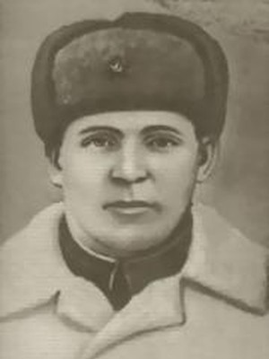
В 1944 году погиб герой советского союза Владимир Мызо. Родился он в 1915 году в Усть-Каменогорске, в юности работал на строительстве Кузнецкстроя. В 1941 году призван в армию, в сентябре 1943 года во главе батальона форсировал Днепр. Захватив плацдарм на левом берегу Днепра, его батальон отбил 13 атак противника, нанеся ему большие потери. В этом сражении В.И. Мызо погиб. Его именем названа одна из улиц Кемерова.

21 февраля
Международный день родного языка (на других официальных языках ООН: англ. International Mother Language Day, исп. Dia Internacional de la Lengua Materna, фр. la Journee internationale de la langue maternelle )– учреждён решением 30-й сессии Генеральной конференции ЮНЕСКО в ноябре 1999 года и отмечается 21 февраля с 2000 года с целью защиты языкового и культурного многообразия. ЮНЕСКО намерена создать систему превентивного мониторинга, призванную отслеживать состояние языков, находящихся под угрозой исчезновения, и содействовать исправлению ситуации.
23 февраля
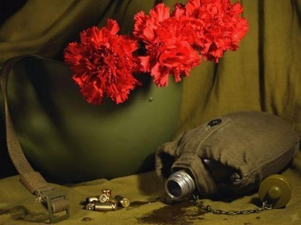
День защитника Отечества – праздник, отмечаемый 23 февраля в России, Белоруссии, на Украине и в Приднестровье. Был установлен в СССР в 1922 году как День Красной армии и Флота. С 1949 до 1993 г. носил название «День Советской Армии и Военно-Морского флота». После распада СССР праздник также продолжают отмечать в ряде стран СНГ. В связи с распространённым в обществе стереотипом о том, что полноценными «защитниками Отечества» являются лишь мужчины, а также в связи с празднованием «8 марта» Международного женского дня, День защитника Отечества часто позиционируется и воспринимается на неформальном уровне как «день всех мужчин».

